
C'est pas vrai !!!
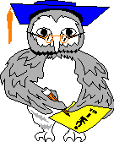
1- Ce matin dans la rue on a vu
Une chouette qui mettait ses lunettes
Un oiseau qui faisait du vélo
Un lapin perché sur un sapin

REFRAIN
C'est pas vrai, ça s'peut pas ! Dans ma rue, Y'a pas ça !
J'te dis qu'si, viens chez moi ! Y'en a plein, tu verras !
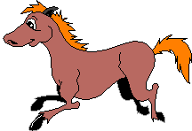
2- Ce matin dans ma rue on a vu
Un cheval qui jouait à la balle
Un p'tit loup qui croquait des cailloux
Un faisan qui avait mal aux dents.
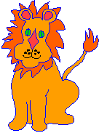
REFRAIN
3- Ce matin dans ma rue on a vu
Un lion qui montait en avion
Un renard qui fumait le cigare
Un cochon qui tirait un bouchon.
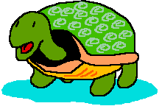
REFRAIN
4- Ce matin dans ma rue on a vu
Une panthère qui buvait de la bière
Une tortue qui plantait des laitues
Un poisson qui chantait des chansons.
REFRAIN
C'est pas vrai !!!
1- Ce matin dans la rue on a vu
Une chouette qui mettait ses lunettes
Un oiseau qui faisait du vélo
Un lapin perché sur un sapin

REFRAIN
C'est pas vrai, ça s'peut pas ! Dans ma rue, Y'a pas ça !
J'te dis qu'si, viens chez moi ! Y'en a plein, tu verras !
2- Ce matin dans ma rue on a vu
Un cheval qui jouait à la balle
Un p'tit loup qui croquait des cailloux
Un faisan qui avait mal aux dents.
REFRAIN
3- Ce matin dans ma rue on a vu
Un lion qui montait en avion
Un renard qui fumait le cigare
Un cochon qui tirait un bouchon.
REFRAIN
4- Ce matin dans ma rue on a vu
Une panthère qui buvait de la bière
Une tortue qui plantait des laitues
Un poisson qui chantait des chansons.
REFRAIN

